3. Juli 06 Visuelle Neurowissenschaften

Kathrin Jacobowski

Handlungssteuerung

Aglioti, S., DeSouza, J.F.X., & Goodale, M.A. (1995). Size-contrast illusions deceive the eye but not the hand. Current Biology, 5, 679-685.

Ziel der Studie

Nachweis, dass die Wahrnehmung von Objektgrößen anderen Mechanismen unterliegt als die motorische Steuerung

Wie wirkt sich visuelle Größentäuschung auf Greifbewegungen aus?

Titchener (auch: Ebbinghaus) circles illusion

Zwei Ziele (target circles) gleicher Größe:

Ziel umgeben von kleineren Kreisen wird typischerweise als größer wahrgenommen als das Ziel umgeben von größeren Kreisen (a)

Vergrößerung des von großen Kreisen umgebenen Ziels lässt beide Ziele gleich groß erscheinen (b)

Experimentelles Vorgehen

14 VPn; 3D-Version der Titchener-Kreise

Durchgänge:

Ziele erscheinen identisch, aber sind unterschiedlich groß (Vgl. b)

Ziel umgeben von großen Kreisen war im ø 2.5mm größer

Ziele erscheinen unterschiedlich, sind aber gleich groß (Vgl. a)

½ kleine Ziele

½ große Ziele

Ziele 3 Sekunden lang sichtbar

VPn sollen Ziel mit Daumen und Zeigefinger aufnehmen

Messung der Grifföffnung über Infrarotlicht-Dioden an Fingern und Handgelenk

Maximale Grifföffnung nach 70% der Greifbewegung als Maß für die Objektgröße

Ergebnisse

Ziele erscheinen identisch: Grifföffnung abhängig von wahrer Objektgröße

Ziele erscheinen unterschiedlich (aber sind entweder beide klein oder beide groß):

Grifföffnung abhängig von wahrer Objektgröße

Effekt auf Grifföffnung signifikant kleiner (p<0.02) und variabler als auf Wahrnehmung

Dennoch ist ein (wenn auch geringer) Effekt auf die Handlung vorhanden

Fazit

Illusion beeinflusst Wahrnehmung, aber nicht die Handlung

Greifbewegung beeinflusst durch die wahre Objektgröße – bei gleich und bei unterschiedlich erscheinenden Zielen

Hinweis auf zwei Verarbeitungsmechanismen?

Ventral (Primärer vis. Cortex zu inferotemporalem Cortex): Wahrnehmung von Objekten

Dorsal (Primärer vis. Cortex zu posteriore parietale Region): sensumotorische Handlungen

Franz, V.H., Gegenfurtner, K.R., Bülthoff, H.H., & Fahle, M. (2000). Grasping visual illusions: No evidence for a dissociation between perception and action. Psychological Science, 11, 20-25.

Unterschiede zu den bisherigen Studien:

Hinterfragung des gefundenen (kleinen) Effekts der Größentäuschung auf Handlung

Single context–Stimuli: Herstellung ähnlicherer Bedingungen in Wahrnehmungs- und Handlungsaufgabe

Stimulusmaterial bisher: Composite version (b)

Grasping Task:

Greifen von einem der Ziele
Perceptual Task:
direkter Vergleich der zwei Ziele

Stimulusmaterial jetzt: Single contexts (a)

Grasping Task:

Greifen des Ziels aus nur einer Figur
Perceptual Task:
Justierung wahrgenommener Größe an isoliertem Kreis

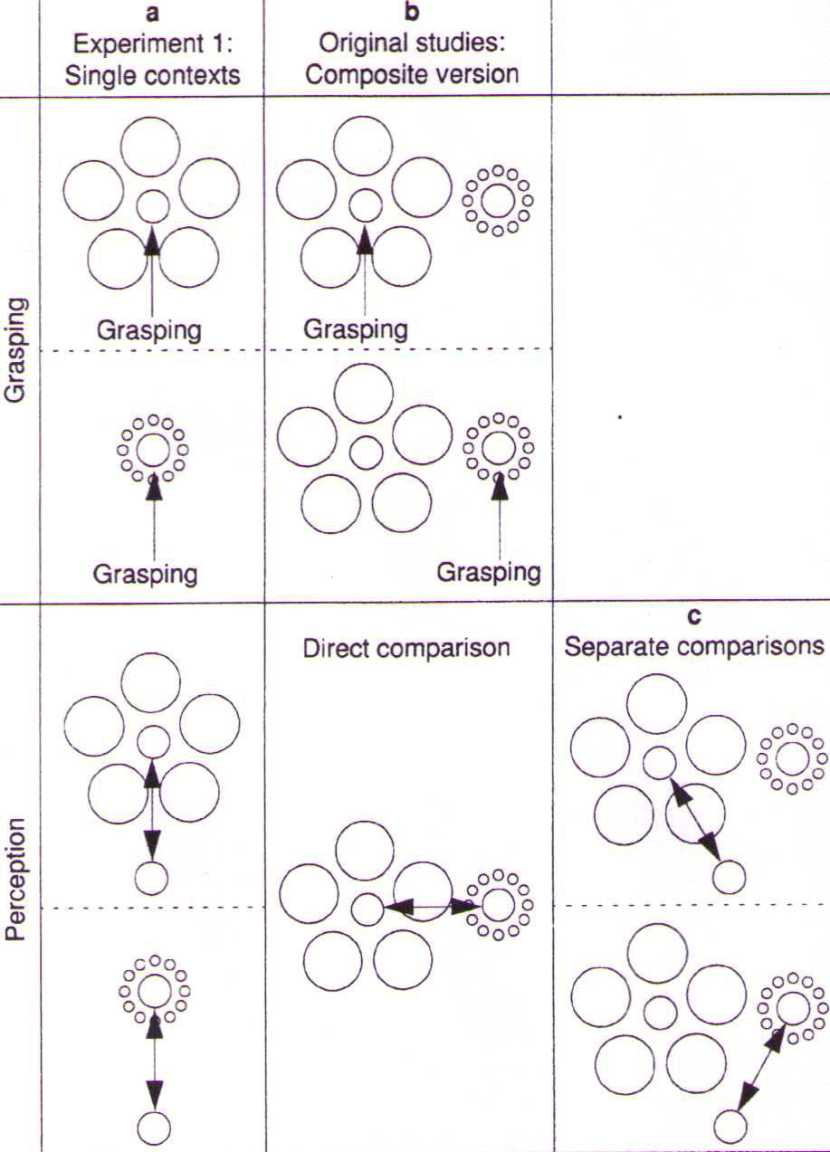

Ergebnisse Experiment 1

Sign. Effekte der Illusion auf Wahrnehmung F(1.25)=144, p<.001 und Greifen F(1.25)=15.2, p=.001

Kein Unterschied Wahrnehmung-Handlung

Grifföffnung und wahrgenommene Größe in linearer Beziehung zu phys. Größe

Je größer bei einer VP die visuelle Täuschung, desto größer auch die motorische

Vergleich des Effekts der Illusion in versch. Studien:

Wodurch entstand der zuerst gefundene größere Effekt auf die Wahrnehmung?

Implizite Annahme der Additivität:
Annahme, dass die Wahr-nehmungseffekte der (separaten) Titchener-Kreise sich aufsummieren und den beim direkten Vergleich beobachteten Effekt ergeben

Experiment 2: Überprüfung der Additivität

Bei Gültigkeit der Additivitätsannahme beim direkten Vergleich Aufsummierung der Wahrnehmungs-Effekte aus separaten Vergleichen

Effekte in den Bedingungen:

Direkter Vergleich (b)

Einzelner Vergleich (a)

Zwei separate Vergleiche (c)

Ergebnis

Direkter Vergleich > Summe separate Vergleiche / Summe einzelne Vergleiche

Additivitätsannahme nicht haltbar

Nonadditiver Effekt in den Titchener-Keisen: beim direkten Vergleich zweier Figuren stärkere Größentäuschung als in der Summe der einzelnen Figuren

Klausurfragen

Welcher Einfluss von visuellen Größentäuschungen auf Wahrnehmung und Handlung wurde bei den ursprünglichen Studien hierzu (z.B. von Aglioti et al.) identifiziert?

Welche Annahme beinhaltet der direkte Vergleich in den Wahrnehmungsaufgaben dieser Studien?

Wie wirken sich Größentäuschungen neueren Erkenntnissen nach auf Handlung und Wahrnehmung aus?

